# Practica 7: Correlación

# Flores Chavarria Diego

1. Utilice la función xcorr() de Matlab para calcularla autocorrelación 𝑟𝑥𝑥(𝑚) de la señal

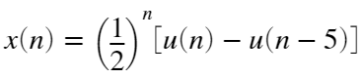



2. Utilice la función xcorr() de Matlab para calcularla correlación cruzada rxy(m) de las señales.

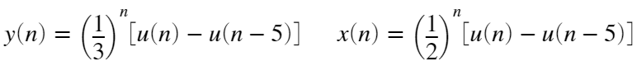



3. Utilice la función randn() de Matlab para generar una secuencia aleatoria 𝑥(𝑛) con distribución gaussiana, media cero, varianza uno y longitud 150,000. Determine la autocorrelación normalizada 𝑟𝑥𝑥(𝑚) de la secuencia𝑥(𝑛) y grafique el resultado obtenido en el intervalo −15<𝑚<15.



4. Para el sistema definido por la ecuación

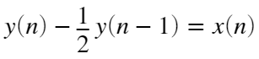

determine la correlación cruzada 𝑟𝑦𝑥(𝑚) si la señal de entrada 𝑥(𝑛) es la secuencia aleatoria del inciso (3). Normalice la correlación y grafique el resultado en el intervalo −5<𝑚<5.



**Anexo**

% Ejericio 1

escalon = @(n) n>=0;

n = -15:15;

figure('Position',[500 400 600 250])

x = ((1/2).^n).*( escalon(n)-escalon(n-5) );

[c,lags] = xcorr(x);

stem(lags,c,'filled','LineWidth',2)

title('$r_{xx}$','Interpreter','latex')

xlim([-15 15])

%Ejercicio 2

escalon = @(n) n>=0;

n = -15:15;

figure('Position',[500 400 600 250])

x = ((1/2).^n).*( escalon(n)-escalon(n-5) );

y = ((1/3).^n).*( escalon(n)-escalon(n-5) );

[c,lags] = xcorr(y,x);

stem(lags,c,'filled','LineWidth',2)

title('$r_{yx}$','Interpreter','latex')

xlim([-15 15])

ylim([0 1.5])

%Ejercicio 3

figure('Position',[500 400 600 250])

[rxx,lag]=xcorr(randn (150000,1),15,'normalized');

title('$r_{xx}$','Interpreter','latex')

stem(lag,rxx,"filled","LineWidth",2);

title('$r_{xx}$','Interpreter','latex')

ylim([-.01 1.1])

%Ejercicio 4

figure('Position',[500 400 600 250])

r = randn (150000,1);

y=filter(1,[1 -1/2],r);

[c,lag]=xcorr(y,r,5,"normalized");

stem(lag,c/max(c),"filled","LineWidth",2);

title('$r_{yx}$','Interpreter','latex')

xlabel('m')

ylim([-.1 1.1])